教学质量管理平台操作手册

教师查看评价数据

2023年9月

目录
一、如何登录平台 3
二、如何查看被评结果 4
2.1网页端查看被评结果 4
2.2飞书端查看被评结果 5

一、如何登录平台
1、登录PC端
【第一步】在浏览器中输入网址：https://jxpj.nankai.edu.cn
【第二步】登录平台
账号：统一身份认证账号
密码：统一身份认证密码
如图1-1所示
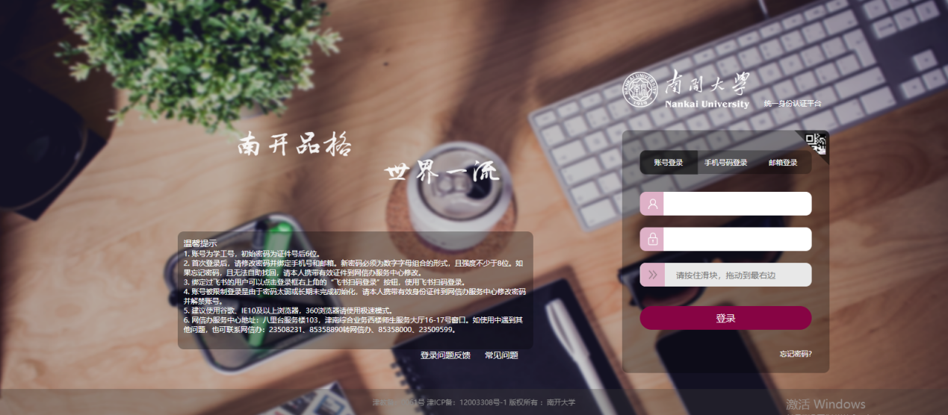
【图1-1】
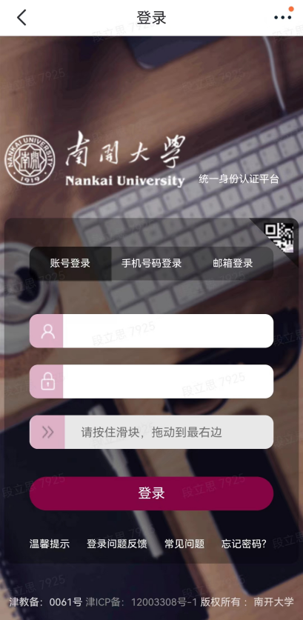
2、登录移动端
【第一步】打开飞书-南开微应用-教学质量平台
【第二步】登录平台
账号：统一身份认证账号
密码：统一身份认证密码
如右图所示

二、如何查看被评结果

2.1网页端查看被评结果
在【评价我的】-【评价我的问卷】中筛选问卷类型，可查看问卷得分和详情，如图2-1所示。
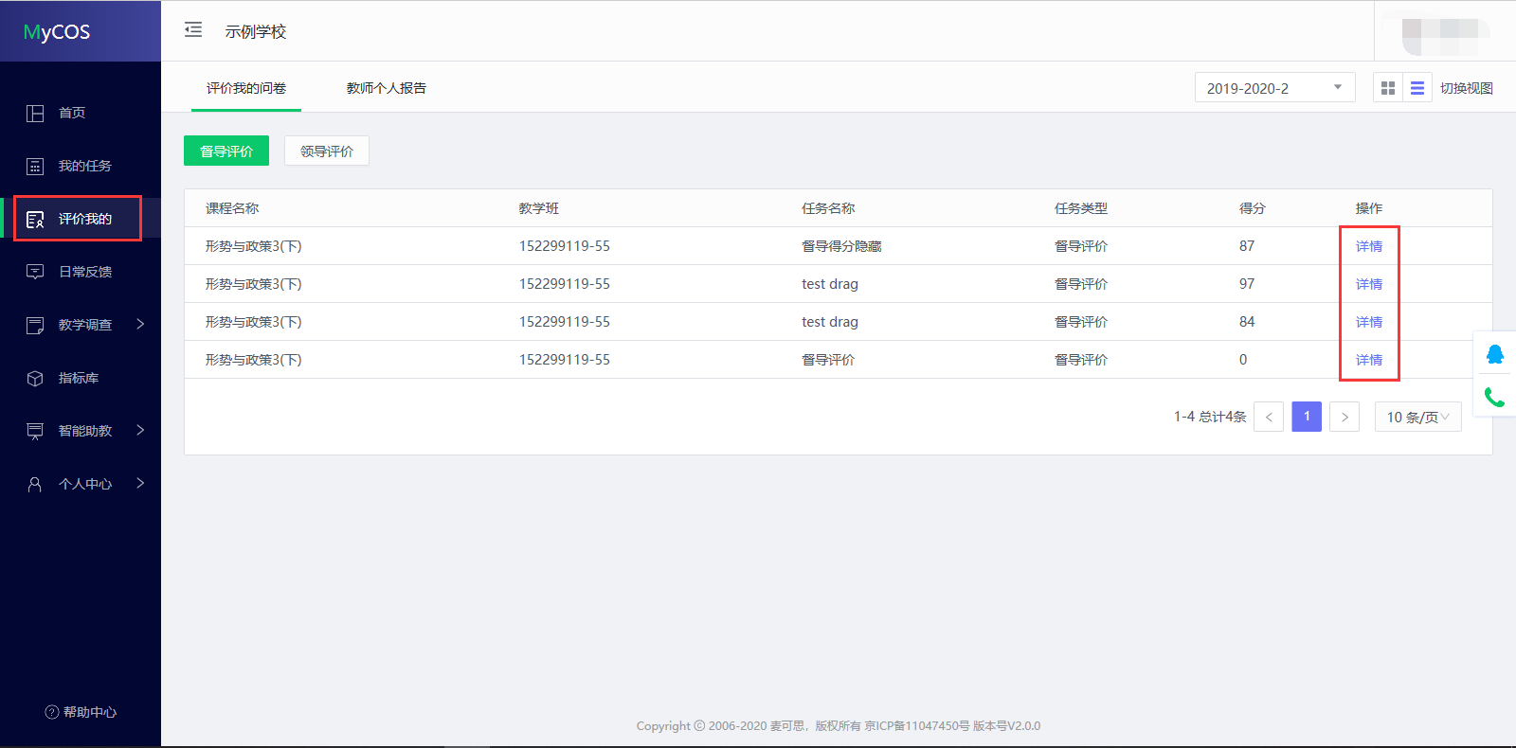
【图2-1】
教师个人报告生成成功且校级开放查看权限后，可在【评价我的】-【教师个人报告】中查看，如图2-2所示。右上角可切换学期或下载Word版报告供离线使用。
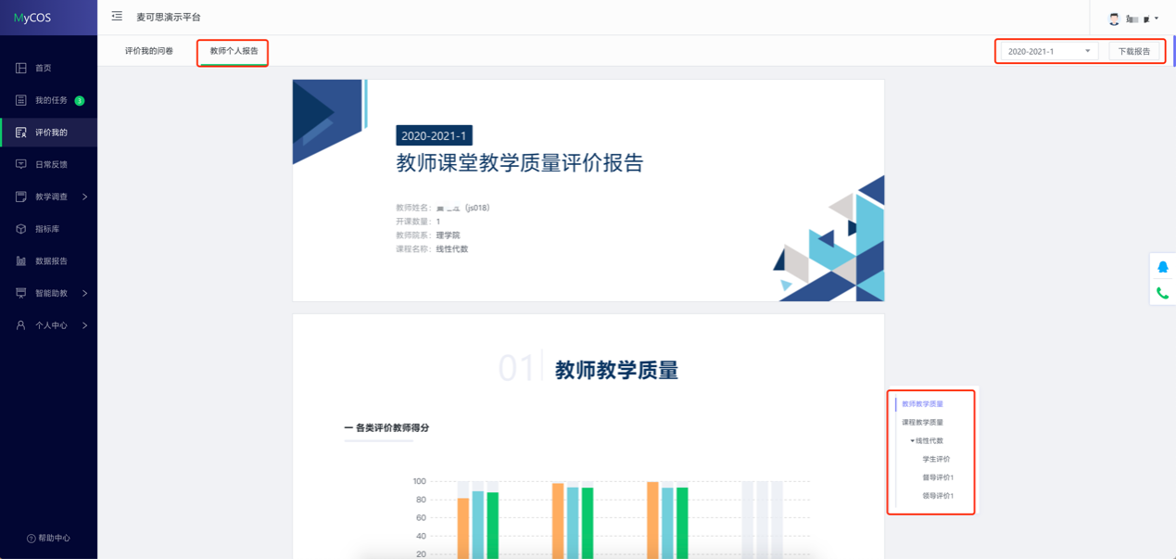
【图2-2】

2.2飞书端查看被评结果
登录飞书端系统后，在首页点击【评价我的】，点击对应评价类型的卡片，可查看此评价下的所有问卷得分和详情，如图2-3所示。
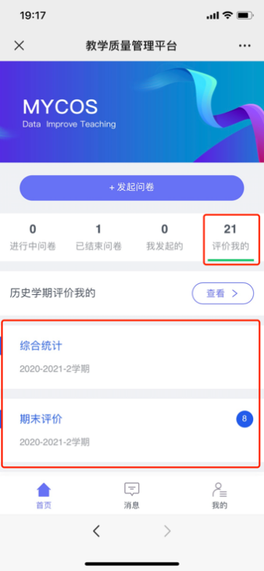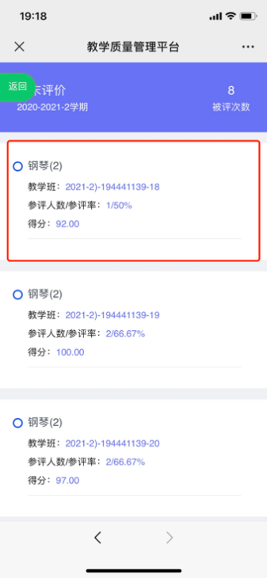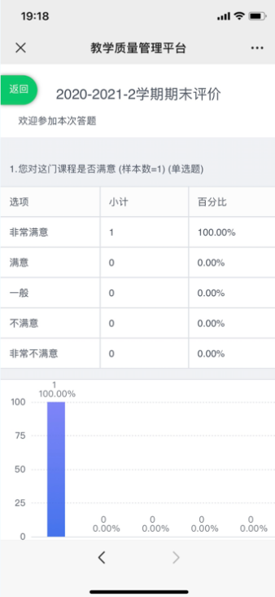
【图2-3】
若需要查看历史学期的被评结果，可点击【历史学期评价我的】卡片进行查看。教师可筛选不同学期、不同评价类型查看，如图2-4所示。
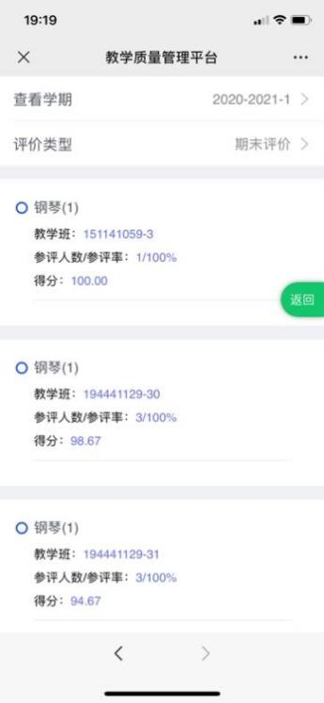
【图2-4】

